ESTUDO DOS EXTREMOS DE FUNÇÕES DE 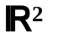EM 

Consideremos uma função de duas variáveis f (x, y).

1º Passo Determinação dos pontos de estacionariedade da função f:

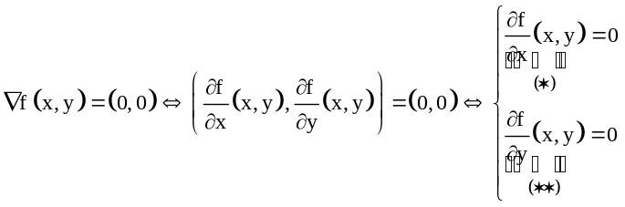

Consideremos que 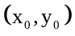 é um ponto de estacionariedade da função f.

2º Passo Determinação da matriz hessiana de f:

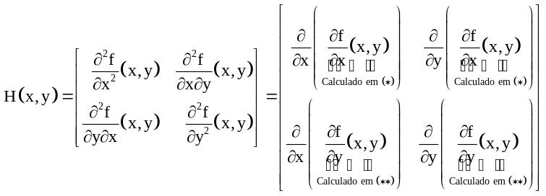

3º Passo :

A matriz Hessiana no ponto é:
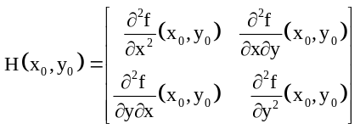

A cadeia de menores principais é:
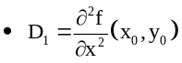
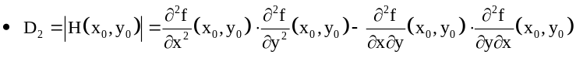

Assim,
1) Se 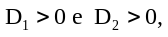 então a forma quadrática é positiva e é um ponto de mínimo relativo.

2) Se 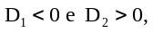 então a forma quadrática é negativa e é um ponto de máximo relativo.

3) Se 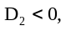 então a forma quadrática é indefinida e é um ponto sela.

4) Se 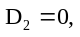 nada se pode concluir.

